Förslag till riksdagsbeslut
Riksdagen avslår regeringens förslag såvitt avses punkt 3 i 5 e § och andra stycket i 26 § lagen (1993:1651) om läkarvårdsersättning och punkt 3 i 5 e § och andra stycket i 25 § lagen (1993:1652) om ersättning för sjukgymnastik.

Motivering
Privatpraktiker på nationella taxan får sedan flera år odiskutabelt goda omdömen beträffande tillgänglighet, kontinuitet, bemötande, kvalitet och kostnadseffektivitet. SKI, Svenskt Kvalitetsindex, konstaterar i årets rapport från den 17 november:

Sjukvården får fortsatt goda betyg från patienterna
Patienterna har under många år gett primärvården (öppen sjukvård) höga betyg. Den privat drivna sjukvården har haft en sjunkande kundnöjdhet sedan 2005 men i årets mätning så har den ökat markant. Ökningen i kundnöjdhet bland den privat drivna vården är 3,9 enheter och är därmed klart statistiskt säkerställd. Det innebär att avståndet mellan offentligt och privat driven vård nu har ökat igen. Det är både den upplevda medicinska kvaliteten och hur man blir omhändertagen som är viktigt för att skapa nöjda patienter och därmed ett högt förtroende.
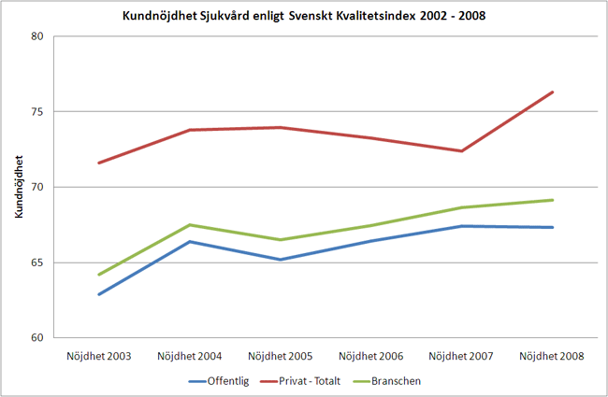
I SKI mäts och analyseras ett stort antal aspekter på patientrelationen till primärvården. Studien görs med hjälp av en statistisk modell som möjliggör analys av orsakerna till kundernas bedömning, liksom till hur förtroendet kunderna är mot sin vårdgivare. Som bakgrund mäts image, förväntningar, produktkvalitet, servicekvalitet och prisvärdhet. Dessa illustreras i nedanstående diagram – där dessa aspekter anges från vänster till höger.
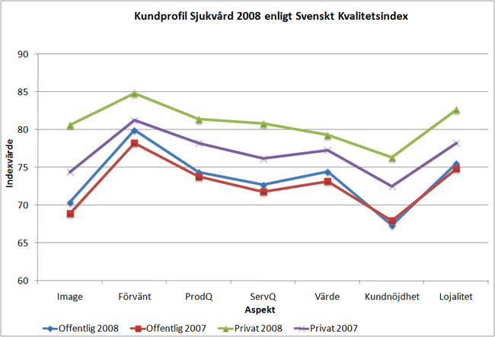
Historiskt sett har patienternas bedömningar i alla hänseenden, dvs. imagen (bilden av sjukvården) till lojalitet och förtroende, utvecklats ganska parallellt för offentligt och privat driven sjukvård. I år noterar vi att skillnaden mellan privat och offentligt driven sjukvård är större än på länge. Särskilt gäller det image och upplevd kvalitet (både produkt- och servicekvalitet). Sjukvården får höga betyg vad gäller kostnadseffektivitet och hur man hushållar med resurserna (värde i diagrammet). Här har privatvården återhämtat sig efter nedgången mellan 2006 och 2007. Lojaliteten (förtroendet) för sjukvården är fortsatt hög och har ökat under det senaste året.
Dessa omdömen får man som egen företagare, entreprenör, genom att sätta patienten, kunden, i centrum. För att kunna anpassa verksamheten efter det rådande sjukdomspanoramat måste beslutsvägarna vara korta. En enläkarmottagning är ur denna synvinkel optimal. Om man ska leva upp till en god tillgänglighet måste beslutet för att exempelvis förlänga arbetsdagen kunna fattas här och nu. Sjukdomar har en benägenhet att inträffa utanför kontorstider. Detta är synnerligen påtagligt när livet håller på att rinna ut och man är i stort behov av någon som kan ens sjukdomshistoria och som man har byggt upp en relation till. Detta ger trygghet! Som entreprenör har man ständigt i bakhuvudet tanken att kunna förbättra verksamheten och vara öppen för ett nytänkande, helt i linje med den handlingsplan regeringen beställt av Nutek, ”Förslag till handlingsprogram för entreprenörskap och förnyelse i vård och omsorg 2009–2013”. Den egne företagaren står och faller med om bemötandet av kunden, patienten, sätts i främsta rummet eller ej. Det är inte svårare än att själv ställa sig frågan hur jag skulle vilja bli bemött och behandlad i samma situation.
Frihet att få välja vård måste vara en hörnsten i strategin för att modernisera offentlig sektor. Den enskilde medborgaren kan själv och ska avgöra vad som är bäst för honom eller henne. Med ökad valfrihet får den enskilde större inflytande över sitt eget liv, och vårdgivaren tvingas till ökad respekt och lyhördhet för den enskildes behov och rättigheter. Ökad valfrihet är ett skydd mot den vanmakt och känsla av att vara omyndigförklarad som medborgarna från tid till annan kan känna i förhållande till det offentliga. Valfrihet är också ett incitament för vårdgivare att eftersträva hög kvalitet samt kostnadseffektivitet. Taxeläkarna, ca 1 074, är en liten grupp men står för ca 25 % av öppenvårdsbesöken och dessutom till en ringa kostnad – ca 5 % av den totala budgeten. Läkare och sjukgymnaster har 2,2 miljoner kronor respektive 3,1 miljoner patientbesök per år. Hur många individer detta är kan vara svårt att uppskatta. En siffra som mycket väl kan stämma är ca 300 000 individer. Valfrihet för dessa människor är att kunna välja en vårdgivare som uppfyller kriterierna på tillgänglighet, kontinuitet, gott bemötande och kvalitet. Att förmena denna grupp patienter en väldokumenterad grupp vårdgivare måste vara ett brott mot hälso- och sjukvårdslagen, som förespråkar ett fritt läkarval i landet.
När en människa drabbas av sjukdom är det oerhört viktigt att det skapas en trygghet i konsultationen. Patienten måste kunna lita på att det förtroliga samtal som förs stannar mellan doktorn och henne eller honom. I dagens stressade tillvaro är det en nödvändighet att kunna erbjuda detta förtroende, i annat fall blir möjligheten att ställa diagnos avsevärt svårare och för patienten rentav negativ och försenas av långdragna och kostsamma utredningar. En allmänläkares vardag består mycket av psykosomatiska bedömningar, och det är av yttersta vikt att patienten är öppen och självutlämnande. Patienten befinner sig i en mycket utsatt position i utlämnandet av tankar, upplevelser och känslor. Det måste därför finnas någonstans människor kan erbjudas ett samtal utan att den personliga integriteten hotas. Vi taxeläkare har till dags dato kunnat erbjuda detta och därav självfallet fått dessa ständigt återkommande goda omdömen.
Om samhället månar om skattebetalarnas ekonomi och trygghet skulle självfallet denna grupp öka och inte som nu, med tänkta lagförslag, på sikt försvinna. Ovanstående resonemang gäller självklart sjukgymnaster på nationella taxan i tillämpliga delar.
Sammanfattningsvis har Sverige sedan flera decennier en väletablerad och väldokumenterad grupp läkare och sjukgymnaster på nationella taxan. Deras existens med rådande lagförslag blir snart ett minne blott, enligt proposition 2008/09:64. Om Sveriges riksdag menar allvar med valfrihet och mångfald i sjukvården och dessutom månar om den personliga integriteten måste köparen av en ersättningsetablering få välja mellan att gå upp i respektive landstings vårdvalssystem eller ej. Dessutom måste den nuvarande konsultationen mellan vårdgivare och patient vara fri från insyn för att värna den personliga integriteten. Det måste någonstans finnas en fristad för människor som drabbats såväl av somatiska som psykiska sjukdomar eller bådadera. Detta är taxeläkarna en garant för.
Stockholm den 1 december 2008
Göran Thingwall (m)

